**PROYECTO VUCE 2.0**

**Módulo: Interoperabilidad Transversal**

**Épica: Pasarela de Pagos**

**HU_IT.PP.004 Solicitar anulación de Orden de Pago**

**Versión 3.0**

**Junio de 2024**

# Contenido

Contenido 1

1. HU_IT.PP.004 Solicitar anulación de Orden de Pago 2

2. Descripción general 2

3. Criterios de aceptación 2

**3.1 Prototipo y descripción de criterios de aceptación para solicitar anulación de orden de pago.** 2

**3.2 Descripción de criterios de aceptación para gestionar errores de anulación de orden de pago.** 8

**3.3 Descripción de criterios de aceptación para reenvío automático de solicitudes de anulación.** 11

4. Anexos 12

5. Historia de Cambios 12

6. Aprobaciones 12

# HU_IT.PP.004 Solicitar anulación de Orden de Pago

# Descripción general

|  |  |
| --- | --- |
| **Yo como:** | ADMINISTRADO:   * MR.USUARIO.PRINCIPAL * MR.USUARIO.OPERADOR * MR.USUARIO.TRAMITADOR   FUNCIONARIO:   * MR.ENTIDAD.EVALUADOR |
| **Quiero*:*** | Solicitar la anulación de una orden de pago |
| **Para:** | Que el Administrado no pueda realizar el pago del CPB. |

# Criterios de aceptación

|  |  |  |
| --- | --- | --- |
| **HOJA DE RUTA** | | |
| **CRITERIO DE ACEPTACIÓN** | **N°** | **Descripción** |
| 001 | Solicitar anulación de orden de pago |
| 002 | Gestionar errores de anulación de orden de pago |
| 003 | Reenvío automático de solicitudes de anulación |

**Nota:**

Previo al pase a producción de MR 2.0, para cada Entidad que se incorpore se deben cancelar todas las solicitudes que han sido transmitidas en VUCE 1 y anularse los correspondientes CPBs generados para dichas solicitudes. Asimismo, se deberá publicar un comunicado genérico en el portal informando el pase a la nueva plataforma e indicando que se han cancelado las solicitudes sin transmitir.

## **3.1 Prototipo y descripción de criterios de aceptación para solicitar anulación de orden de pago.**

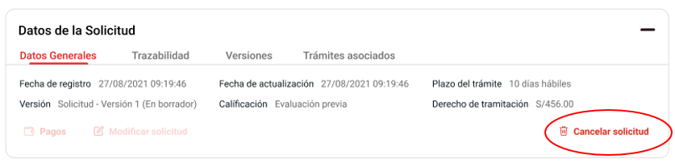

Figura 1. Botón Cancelar solicitud

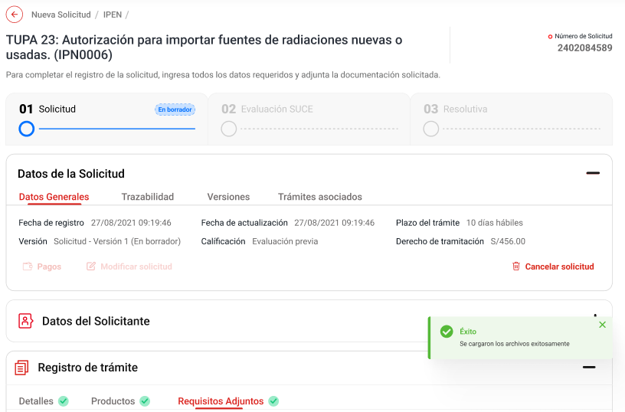

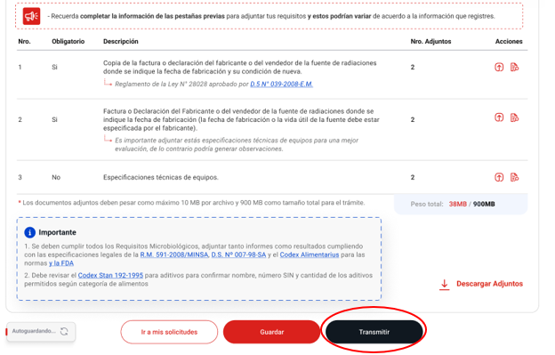

Figura 2. Botón Transmitir

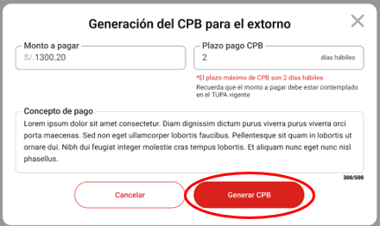

Figura 3. Botón Generar CPB

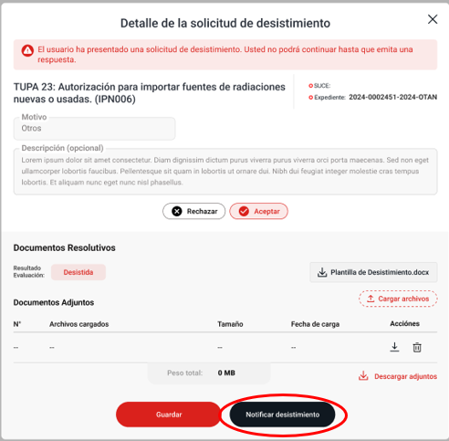  
Figura 4. Botón Notificar desistimiento

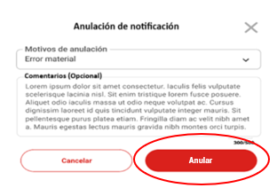

Figura 5. Botón Anular notificación

|  |  |
| --- | --- |
| **Criterio de Aceptación 001: Solicitar anulación de orden de pago** | |
| **Escenario 1:**  Cancelar Solicitud | **Dado:** Que el ADMINISTRADO ha transmitido una solicitud a la VUCE y la Pasarela de Pagos ha generado una orden de pago (CPB) que se encuentra PENDIENTE DE PAGO.  **Cuando:** Selecciona el botón “Cancelar solicitud” de la sección “Datos de la solicitud” (ver HU_GS.RS.002 Consultar datos de la solicitud) del trámite respectivo y confirma la cancelación (figura 1).    **Entonces:** El sistema realiza las siguientes acciones:   1. Actualiza el estado de la Solicitud a SOLICITUD CANCELADA. (El trámite ya no será visible en la Bandeja Mis Solicitudes). 2. Registra el motivo de la anulación: POR CANCELACIÓN DE SOLICITUD (El motivo de anulación es un dato interno y no es visible para el Administrado). 3. Envía a la Pasarela de Pagos el ID de la Orden de Pago correspondiente a la Solicitud cancelada para su anulación. 4. En caso de recibirse error o no se establece la comunicación con la pasarela, se realiza la gestión de errores (Ver Criterio de Aceptación 002).   **Nota :**  Para anular un CPB, la Pasarela de Pago cuenta con el servicio /v1/vuce-services/pasarela/pagos/ordenes-pago/{ordenPagoId}/anulación) que tiene los siguientes parámetros de entrada   |  |  | | --- | --- | | **Campo** | **Descripción** | | Orden de Pago ID | Id de la orden de pago generada por la Pasarela que permite identificar el CPB a anular |   Pasarela de Pago devuelve la siguiente respuesta:   |  |  | | --- | --- | | **Campo** | **Descripción** | | Orden de Pago ID | Id de la orden de pago generada por la Pasarela que permite identificar el CPB a anular | | CPB | Número de CPB generado | | Estado | Estado de envío de la solicitud de anulación.  Puede devolver los siguientes valores: ANULADO o ANULACION EN PROCESO |   La Pasarela de Pagos comunica a SUNAT la anulación y espera su confirmación. Devuelve como respuesta los estados ANULADO si se comunicó la anulación a SUNAT o ANULACION EN PROCESO si no se llegó a establecer comunicación con SUNAT.  En ambos casos, la Pasarela de Pagos envía la información de la anulación mediante la Notificación de Anulación (Ver HU_IT.PP.002 Actualizar estados de Pasarela de Pagos). |
| **Escenario 2:**  Transmitir Solicitud modificada | **Dado:** Que el ADMINISTRADO ha modificado una solicitud enviada a la VUCE que tiene una orden de pago (CPB) que se encuentra PENDIENTE DE PAGO.  **Cuando:** El ROL AUTORIZADO selecciona el botón “Transmitir” (HU_GS.RS.004 Transmitir Solicitud) (figura 2)    **Entonces:** El sistema realiza las siguientes acciones:   1. Registra el motivo de la anulación: POR MODIFICACIÓN DE SOLICITUD (El motivo de anulación es un dato interno y no es visible para el Administrado). 2. Envía a la Pasarela de Pagos el ID de la Orden de Pago correspondiente a la Solicitud modificada para su anulación. 3. En caso de recibirse error o no se establece la comunicación con la pasarela, se realiza la gestión de errores (Ver Criterio de Aceptación 002).   **Nota:**  Si bien la transmisión de una Solicitud modificada es el detonante para anular el CPB, esta se invoca desde la HU_GP.GP.002 Obtener Orden de Pago, que requiere anular el CPB existente para generar uno nuevo. |
| **Escenario 3:**  Dejar sin efecto pago | **Dado:** Que el ADMINISTRADO tiene una SUCE en estado OBSERVADO con orden de pago (CPB) por pago adicional que se encuentra en estado PENDIENTE DE PAGO y se encuentra subsanando las observaciones (HU_GE.ST.002 Subsanar observaciones).  .  **Cuando:** Selecciona el botón “Transmitir” sin haber efectuado el pago pendiente y confirma el mensaje para dejar sin efecto (anular) el CPB generado para la Subsanación de Observaciones.    **Entonces:** El sistema realiza las siguientes acciones:   1. Registra el motivo de la anulación: A SOLICITUD DEL ADMINISTRADO (El motivo de anulación es un dato interno y no es visible para el Administrado). 2. Envía a la Pasarela de Pagos el ID de la Orden de Pago correspondiente al CPB relacionada al trámite observado. 3. En caso de recibirse error o no se establece la comunicación con la pasarela, se realiza la gestión de errores (Ver Criterio de Aceptación 002). |
| **Escenario 4:**  Desistimiento | **Dado:** Que el FUNCIONARIO (rol MR.ENTIDAD.EVALUADOR) ha seleccionado un trámite que tiene una Solicitud de Desistimiento (ver HU_GE.DT.003 Emitir DR de desistimiento de forma manual y se encuentra en la pantalla modal Detalle de la solicitud de desistimiento (Ver Figura 4)  **Cuando:** Selecciona el botón “Notificar desistimiento” y el trámite que tiene una orden de pago (CPB) generada por pago adicional (sea por escrito o subsanación de observaciones) en estado PENDIENTE DE PAGO.  **Entonces:** El sistema realiza las siguientes acciones:   1. Registra el motivo de la anulación: POR DESISTIMIENTO (El motivo de anulación es un dato interno y no es visible para el Administrado). 2. Envía a la Pasarela de Pagos el ID de la Orden de Pago correspondiente al pago adicional de la SUCE desistida para su anulación. 3. En caso de recibirse error o no se establece la comunicación con la pasarela se realiza la gestión de errores (Ver Criterio de Aceptación 002). |
| **Escenario 5:**  Extorno | **Dado:** Que el FUNCIONARIO (rol MR.ENTIDAD.EVALUADOR) ha seleccionado un trámite cuyo CPB ha sido informado como EXTORNADO por la Pasarela de Pagos y se encuentra en la ventana “Generación de CPB para el extorno” (HU_GE.ET.007 Evaluar SUCEs).  **Cuando:** Selecciona el botón “Generar CPB” (Ver figura 3)    **Entonces:** El sistema realiza las siguientes acciones:   1. Registra el motivo de la anulación: POR GENERACIÓN DE NUEVO CPB (El motivo de anulación es un dato interno y no es visible para el Administrado). 2. Envía a la Pasarela de Pagos el ID de la Orden de Pago correspondiente al CPB extornado para su anulación. 3. En caso de recibirse error o no se establece la comunicación con la pasarela, se realiza la gestión de errores (Ver Criterio de Aceptación 002).   **Nota:**  Si bien la transmisión de una Solicitud modificada es el detonante para anular el CPB, esta se invoca desde la HU_GP.GP.002 Obtener Orden de Pago, que requiere anular el CPB existente para generar uno nuevo. |
| **Escenario 6:**  Anulación de notificación con pago adicional | **Dado:** Que el FUNCIONARIO (rol MR.ENTIDAD.EVALUADOR) se encuentra en la pestaña Observaciones de la Bandeja de SUCEs en Proceso y requiere anular una notificación de observaciones enviada al administrado que ha generado un CPB por pago adicional (HU_GE.ET.002 Ver bandeja de SUCEs en proceso, CA011 Anular Notificación).  **Cuando:** Selecciona el botón “Anular” de la ventana modal Anulación de notificación (Ver figura 5) y confirma el mensaje para anular la notificación.    **Entonces:** El sistema realiza las siguientes acciones:   1. Registra el motivo de la anulación: POR ANULACIÓN DE NOTIFICACIÓN (El motivo de anulación es un dato interno y no es visible para el Administrado). 2. Envía a la Pasarela de Pagos el ID de la Orden de Pago correspondiente al CPB generado por pago adicional (por subsanación de observaciones) para su anulación. 3. En caso de recibirse error o no se establece la comunicación con la pasarela se realiza la gestión de errores (Ver Criterio de Aceptación 002). |

## **3.2 Descripción de criterios de aceptación para gestionar errores de anulación de orden de pago.**

|  |  |
| --- | --- |
| **Criterio de Aceptación 002: Gestionar errores de anulación de orden de pago** | |
| **Escenario 1:**  La Pasarela de Pago devuelve un error | **Dado:** Que se ha enviado una solicitud de anulación de orden de pago a la Pasarela de Pagos.  **Cuando:** La Pasarela de Pagos devuelve un código de error.  **Entonces:** El sistema realiza las siguientes acciones:   * El sistema guarda los datos de la solicitud de anulación para poder reenviarlos cuando se solucione el error. * Registra la ocurrencia en log de Alertas en el que se incluya la siguiente información:  |  |  | | --- | --- | | **Campo** | **Descripción** | | Tipo de Alerta | Se registra el siguiente valor:  “ERROR EN PASARELA DE PAGOS”. | | Número de alerta | Número correlativo autogenerado por el sistema con el siguiente formato “AL-YYYY-NNNNNN”, donde:  AL: Valor fijo (Alerta)  YYYY: Año  NNNNNN: Correlativo de 6 dígitos. Si el número tiene menos dígitos, se completan con 0 a la izquierda.  **Nota:**  El correlativo se reinicia al inicio de cada año. | | Fecha de registro | Fecha y hora de registro | | Mensaje | Se registra el siguiente mensaje:  “Hubo un error al solicitar anulación de orden de pago <ORDEN_ID> a la Pasarela de Pagos. El error encontrado es <ERROR>”.  Donde:  <ORDEN_ID > es el ID de la orden de pago generada por la Pasarela.  <ERROR> Código y descripción del error devuelto. |  * Envía una alerta al correo [**monitoreovuce@mincetur.gob.pe**](mailto:monitoreovuce@mincetur.gob.pe), que tendrá e siguiente formato:   **Asunto**: ERROR EN LA ANULACIÓN DE LA ORDEN DE PAGO <ORDEN_PAGO_ID> - <FECHA Y HORA DE OCURRENCIA>  **Cuerpo:**  El Componente Mercancías Restringidas comunica que ha ocurrido un error al interoperar con la Pasarela de Pagos para anular la orden de pago <ORDEN_PAGO_ID> en la fecha <FECHA Y HORA DE OCURRENCIA>. El error encontrado es <ERROR>.  Donde:  <ORDEN_PAGO_ID> Id de la orden de pago generado por la Pasarela  <FECHA Y HORA DE OCURRENCIA> Fecha y hora de ocurrencia de error, con el formato DD/MM/YYYY HH24:MI:SS.  <ERROR> Código y descripción del error identificado. |
| **Escenario 2:**  No se pudo establecer comunicación con la Pasarela de Pagos | **Dado:** Que se ha enviado una solicitud de anulación de orden de pago a la Pasarela de Pagos.  **Cuando:** No se haya podido establecer comunicación con la Pasarela de Pagos.  **Entonces:** El sistema guarda los datos de la solicitud de anulación para poder reenviarlos cuando se restablezca el servicio (Ver Criterio de Aceptación 003).  **Notas:**   1. El sistema debe guardar los datos necesarios que permitan realizar los reintentos para solicitar la anulación de pago. 2. El sistema debe permitir identificar cuales registros no han sido enviados a la Pasarela de Pagos, así como la fecha de registro del error. 3. El sistema debe implementar una funcionalidad que permita reenviar las solicitudes pendientes de envío a la Pasarela de Pagos (Ver Criterio de aceptación 003) |

## **3.3 Descripción de criterios de aceptación para reenvío automático de solicitudes de anulación.**

|  |  |
| --- | --- |
| **Criterio de Aceptación 003: Reenvío automático de solicitudes de anulación** | |
| **Escenario 1:**  La Pasarela de Pago devuelve un error | **Dado:** Existen solicitudes de anulación que no han podido ser enviadas a la Pasarela de Pagos.  **Cuando:** Se restablece la comunicación con la Pasarela de Pago.  **Entonces:** El sistema reenvía las solicitudes de anulación que no han sido enviadas debido a la caída de servicio de la Pasarela de Pagos.  **Nota:** El sistema debe implementar una funcionalidad que permita identificar si el servicio se ha restablecido y proceda a realizar el reenvío de las solicitudes de anulación de CPB que no han sido enviada. Este servicio deberá habilitarse cada 60 minutos. |

# Anexos

|  |  |  |  |
| --- | --- | --- | --- |
| **N°** | **Nombre del Anexo** | **Ruta** | **Versión** |
| 1 | Diagrama de Estados - Requerimiento de Pago | NA |  |
|  |  |  |  |
|  |  |  |  |

# Historia de Cambios

|  |  |  |  |
| --- | --- | --- | --- |
| **Fecha** | **Versión** | **Descripción** | **Autor** |
| 23/11/2023 | 1.0 | Versión inicial | David Herrera |
| 08/05/2024 | 2.0 | Se agrega motivo de anulación y se incluyen nuevos escenarios para anular CPB. | David Herrera |
| 24/06/2024 | 3.0 | Se actualizan los prototipos de referencia y se modifica el evento que inicia la anulación del CPB para el escenario de desistimiento. | David Herrera |
| 20/03/2025 | 4.0 | Se agrega escenario de anulación de notificación y se actualiza el manejo de errores de comunicación. | David Herrera |

# Aprobaciones

|  |  |  |
| --- | --- | --- |
| **Fecha** | **Nombre** | **Firma** |
| 20/03/2025 | Elaborado por: David Herrera |  |
|  | Revisado por: DVUCEPT |  |
|  | Aprobado por: Líder Funcional |  |
|  |  |  |